LE GROUPE D’ANIMATION POUR ENFANTS DE SAINT VALLIER DE THIEY, organise 3 séjours multi-activités sur son site de Thorame-Haute dans le Val d’Allos. 1er séjour : du 6 au 19 juillet pour filles et garçons de 8 à 13 ans révolus (maxi 14 ans), 2ème séjour du 20 au 29 juillet pour filles et garçons de 8 à 13 ans révolus (maxi 14 ans) mêmes grandes activités que pour 14 jours, 3ème séjour : du 3 au 16 août pour filles et garçons de 8 à 13 ans révolus (maxi 14 ans). La priorité des inscriptions est donnée aux enfants de St Vallier et, pour les places restantes, aux enfants hors commune.
VACANCES D’ETE 2025

Tous les jours une activité nouvelle !
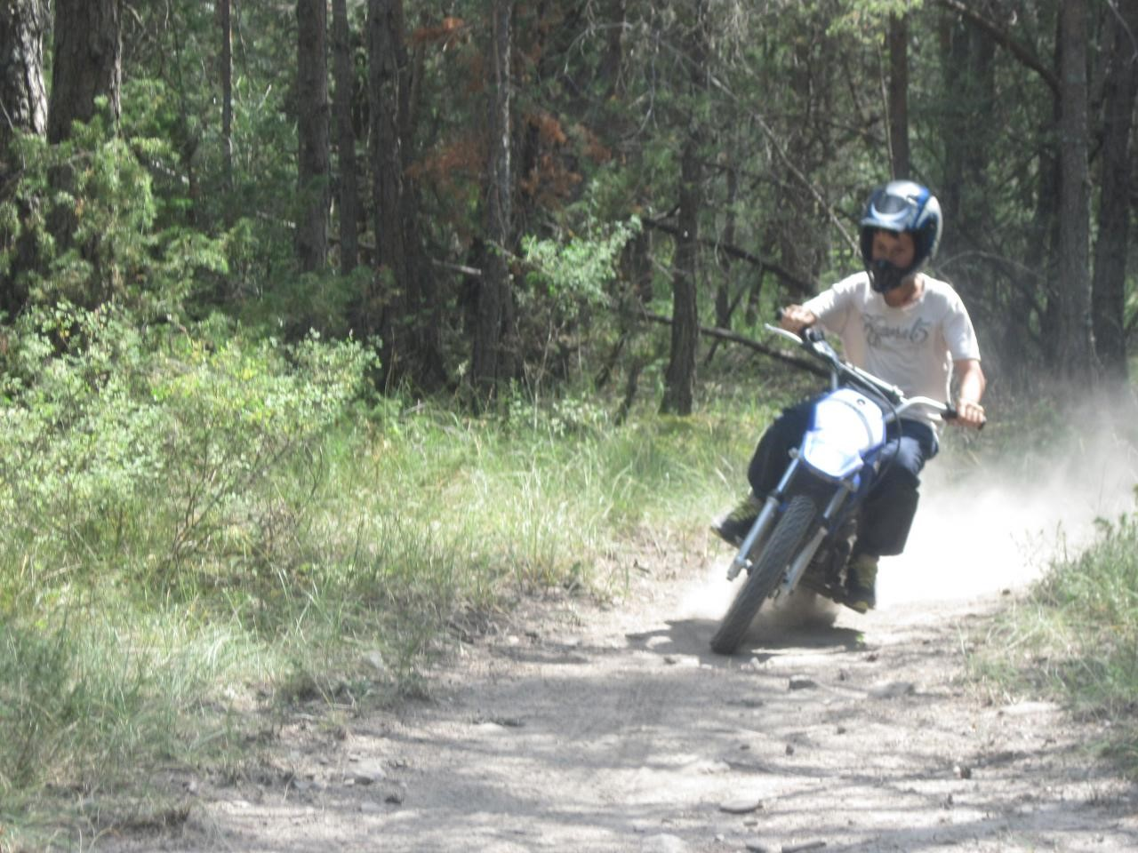
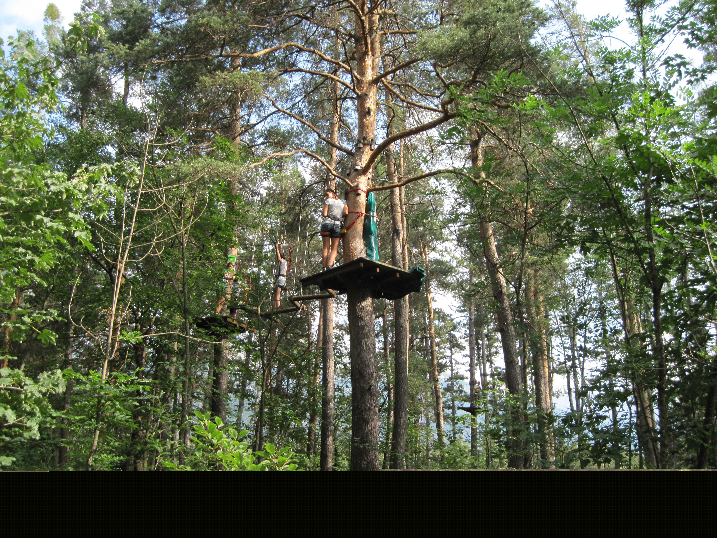
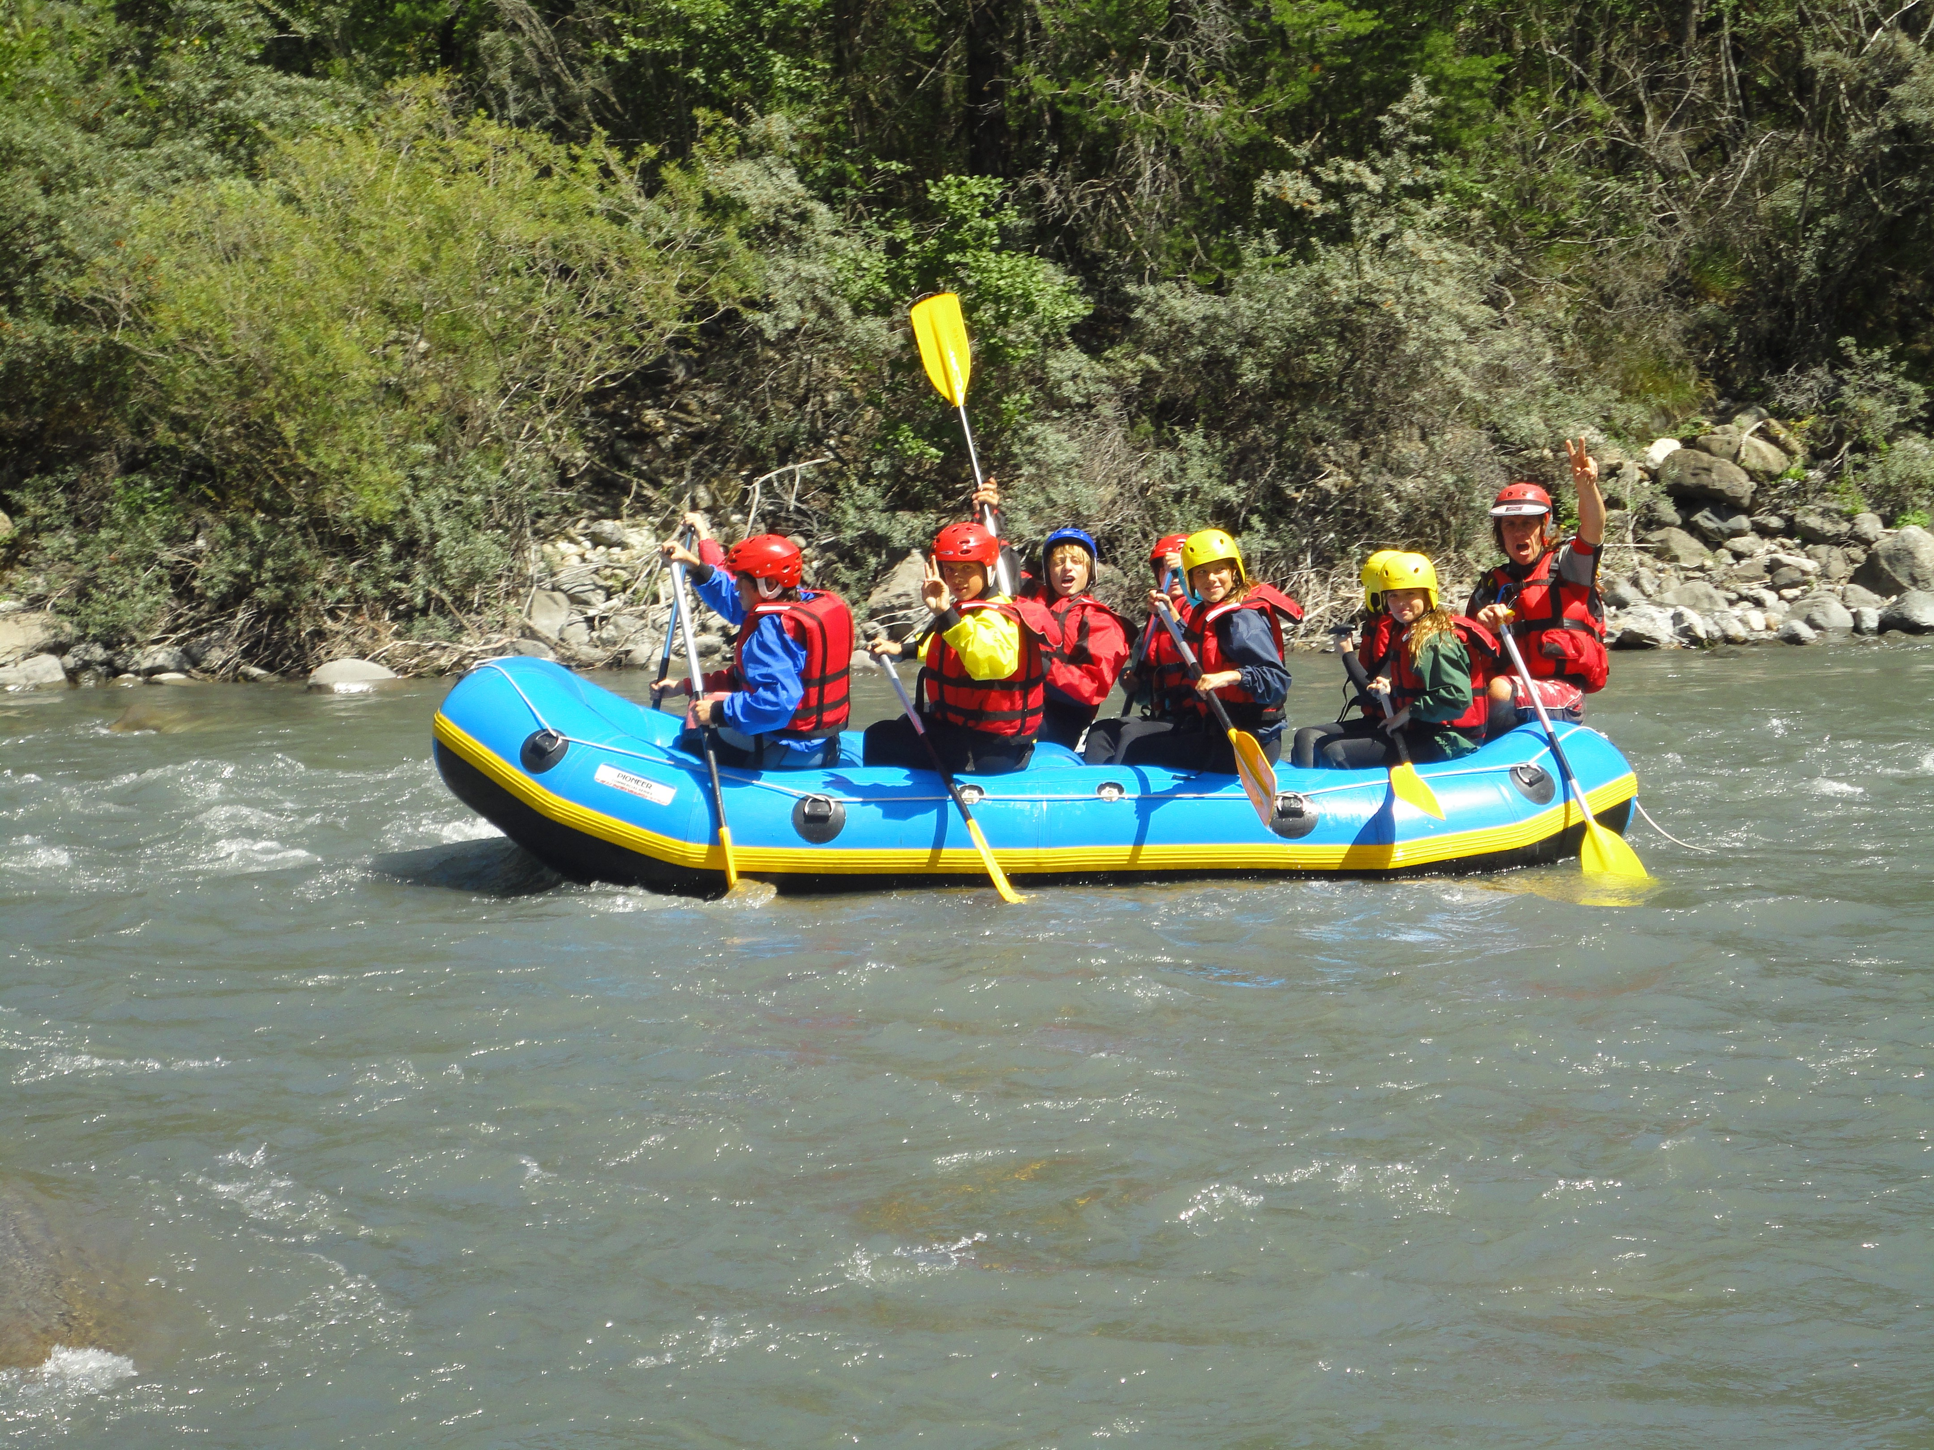
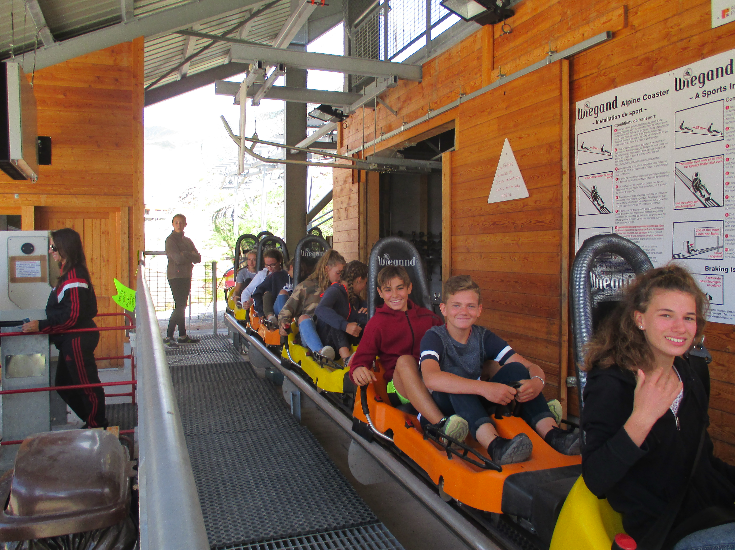
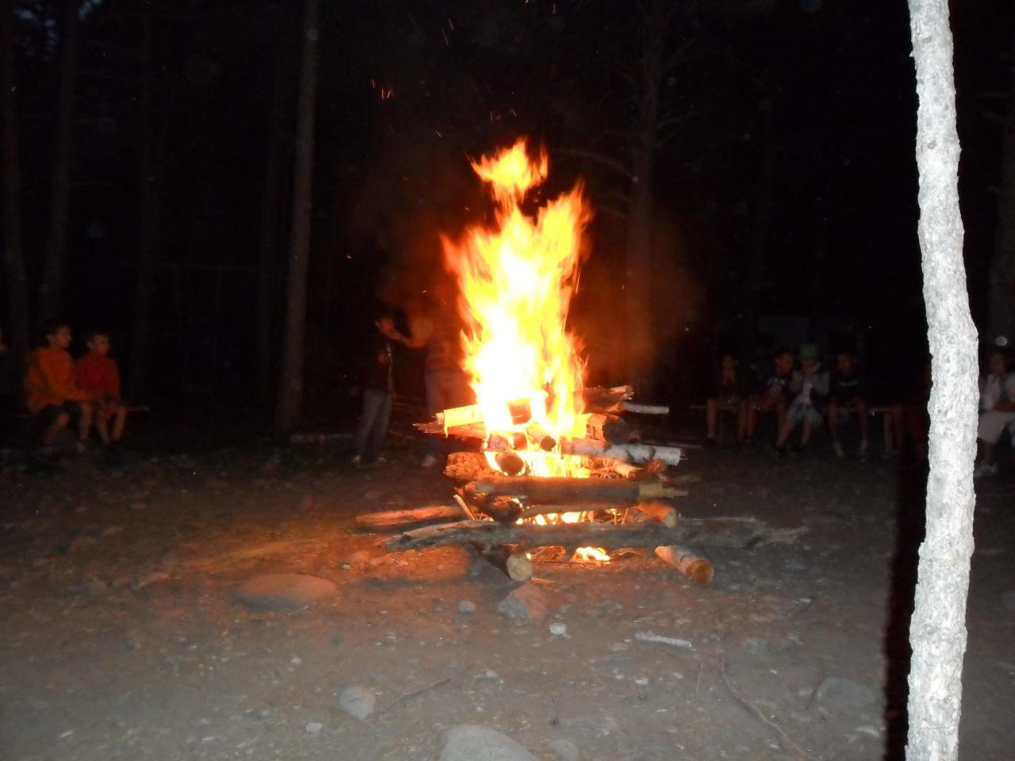

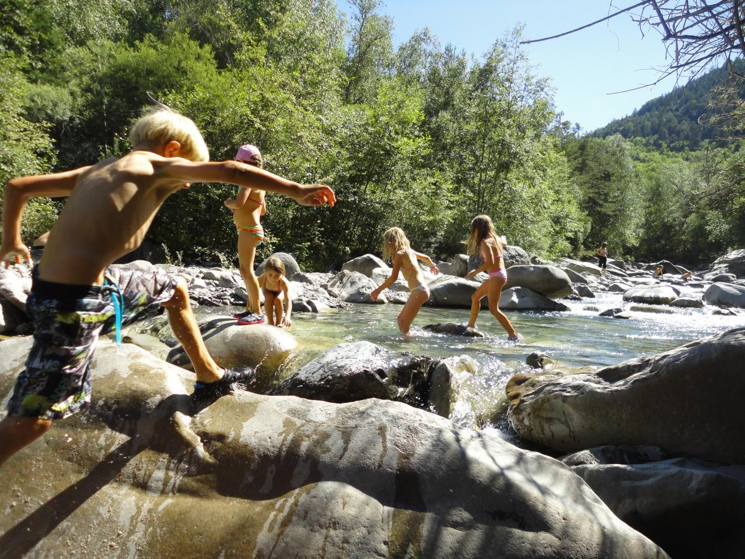
AU PROGRAMME Initiation moto PW 50 et 80 cc, pour tous.
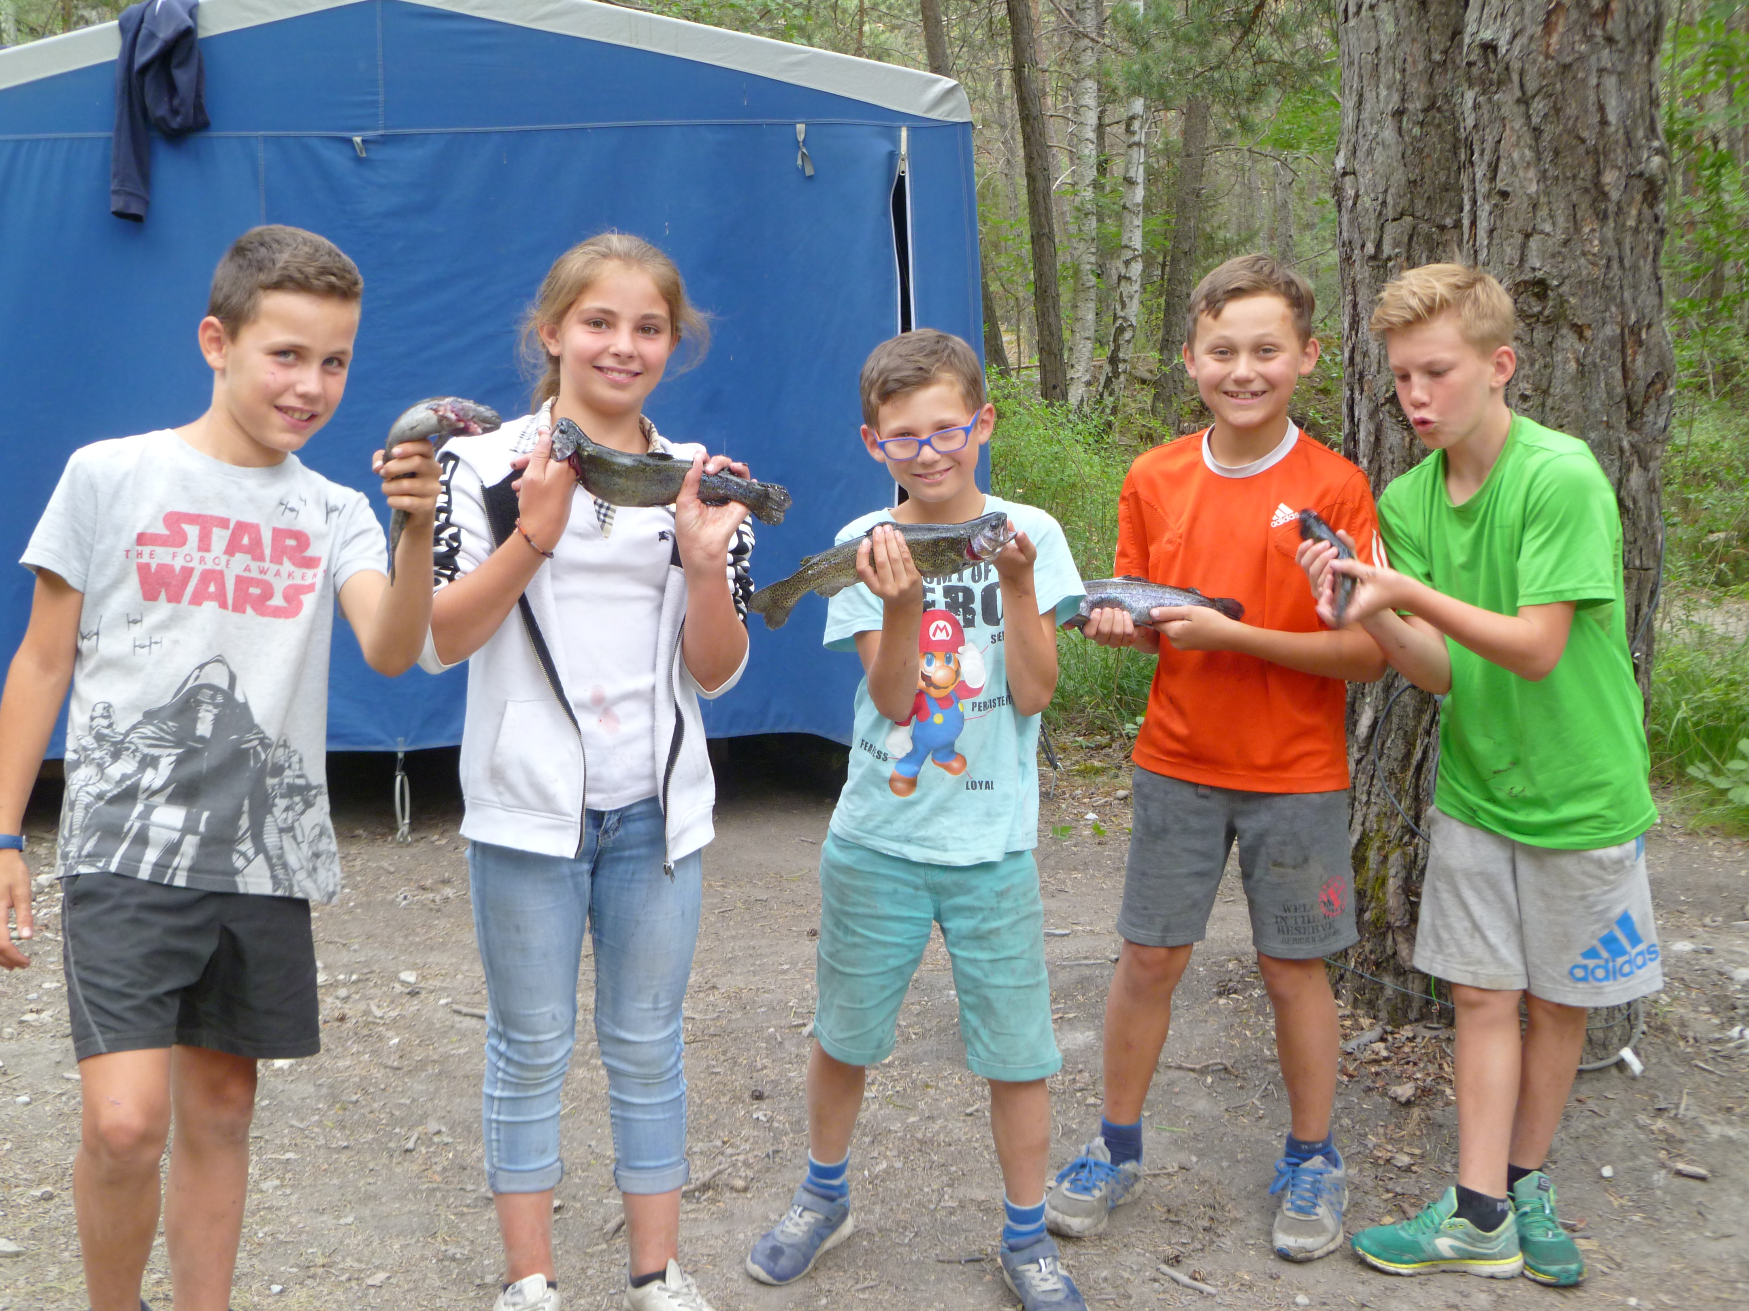
Toboggan, pédalo et Aquaventure à Allos et St André, pour tous.
Randonnée VTC dans la vallée du Verdon, pour tous.
Descente en rafting de l’Ubaye, karting à Barcelonnette,10/11 ans.
Accrobranches à Beauvezer, -10 ans
Luge d’été sur les pentes d’Allos séjour 10 jours,
Grands jeux à thème, veillées, feux de camps et très nombreuses activités de détente sur place
(foot, badminton, pétanque, ping-pong, baby-foot, basket, trampoline, balançoires, rollers et kart
à pédales, pêche à la truite sur le site !) Le rythme et la pratique de ces activités tiennent compte
des capacités physiques et des centres d’intérêt de chacun.

L’ESPRIT
Nous privilégions une vie proche de la nature et favorisons les apprentissages qui peuvent rendre
plus autonome. Nous incitons à la participation, à l’entraide et au respect des autres.
Un cadre propice à des vacances inoubliables !
LE SITE ET L’HEBERGEMENT
Entre montagne et rivière, une magnifique pinède, propriété du GAPE, accueille sous tentes
surélevées des groupes de 4/5 enfants dans des conditions très confortables. Au centre, un
espace réfectoire et cuisine abrité, sert également aux activités. L’ensemble est complété par les
installations sanitaires ; douches, lavabos, wc, ainsi que lingerie et infirmerie.
La performance qualité des activités/prix
PRIX DU SEJOUR
Avec la participation de la commune de Saint Vallier de Thiey, du Conseil Départemental
et de la CAF : Séjours 14 jours
- Familles allocataires : QF entre 0 et 354 = 250 € / QF entre 355 et 468 = 320 € / QF entre 469 et 700 = 390€ / QF entre 701 et 900 = 460€
- Familles non allocataires : (QF au-dessus de 900) Enfant unique = 550 € Fratrie 460 € dès le premier enfant.
Séjours 10 jours
Entre 120€ et 200 € selon votre quotient familial. Si QF supérieur à 900 = 298 €
et 258 € pour les fratries dès le premier enfant.
Il est possible de régler en plusieurs fois, faites-en la demande, chèques ANCV acceptés

LA BROCHURE
Pour recevoir la brochure renseignements complémentaires,
trousseau et inscription téléphoner au : 06.27.62.46.10 pour les séjours 14 jours
ou au 06 20 56 75 39 pour le séjour 10 jours
Site internet : gape.e-monsite.com /adresse mail : gape-@hotmail.fr

